INDICAÇÃO Nº 4466/2015

Sugere ao Poder Executivo Municipal operação ‘tapa-buracos” na Avenida Alfredo Contato no cruzamento com a Rua Cristal, no bairro Jardim São Fernando.

Excelentíssimo Senhor Prefeito Municipal,

Nos termos do Art. 108 do Regimento Interno desta Casa de Leis, dirijo-me a Vossa Excelência para sugerir que, por intermédio do Setor competente, seja executada operação “tapa-buracos” na Avenida Alfredo Contato no cruzamento com a Rua Cristal, no bairro São Fernando, neste município.

**Justificativa:**

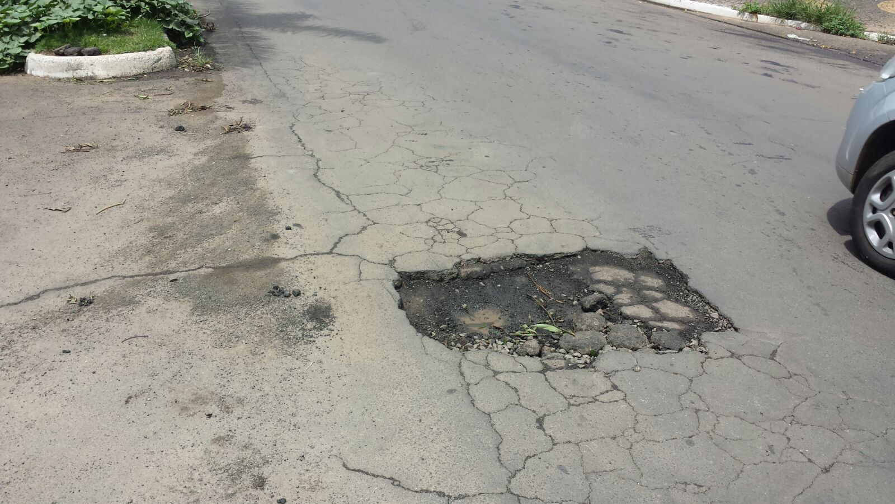

Conforme foto acima realizada “*in loco*”, este vereador pôde constatar o estado de degradação da malha asfáltica da referida via pública, fato este que prejudica as condições de tráfego e potencializa a ocorrência de acidentes, bem como o surgimento de avarias nos veículos automotores que por esta via diariamente trafegam. Tal via possui grande fluxo de veículos e a cada dia a situação vem piorando. Pelo exposto, peço URGÊNCIA no atendimento ao ora solicitado.

Plenário “Dr. Tancredo Neves”, em 09 de novembro de 2.015.

**FABIANO W. RUIZ MARTINEZ**

“**PINGUIM”**

-vereador-